PROJEKT
DRUK NR 1690
UCHWAŁA Nr …/…/2009
RADY MIASTA STOŁECZNEGO WARSZAWY
z dnia … … … 2009 r.

zmieniająca uchwałę w sprawie zmian nazw i nadania statutów bibliotekom publicznym m.st. Warszawy

Na podstawie art. 18 ust. 2 pkt 9 lit. h ustawy z dnia 8 marca 1990r. o samorządzie gminnym (Dz. U. z 2001 r. Nr 142, poz. 1591, z późn. zm.⁾) oraz art. 8 ust. 2 pkt 2 i art. 11 ust. 1, 2, 3 ustawy z dnia 27 czerwca 1997r. o bibliotekach (Dz. U. Nr 85, poz. 539 z późn. zm.⁾) uchwala się, co następuje:

§ 1. W uchwale nr XXXII/714/2004 Rady m.st. Warszawy z dnia 1 lipca 2004r. w sprawie zmian nazw i nadania statutów bibliotekom publicznym m.st. Warszawy (Dz. Urz. Woj. Maz. Nr 189, poz. 4965, z 2005r. Nr 55, poz. 1353 oraz z 2006r. Nr 232, poz. 8567) wprowadza się następujące zmiany:
- w § 1 pkt 14 otrzymuje brzmienie:
„14) Biblioteki Publicznej w Rembertowie na Bibliotekę Publiczną im. Jana Pawła II w Dzielnicy Rembertów m.st. Warszawy,”,
- w załączniku nr 14:
- tytuł otrzymuje brzmienie:
„Statut Biblioteki Publicznej im. Jana Pawła II w Dzielnicy Rembertów m.st. Warszawy”,
- w § 1 ust. 1 otrzymuje brzmienie:
„1. Biblioteka Publiczna im. Jana Pawła II w Dzielnicy Rembertów m.st. Warszawy, zwana dalej Biblioteką, jest samodzielną jednostką organizacyjną w formie samorządowej instytucji kultury, działającą w obrębie krajowej sieci bibliotecznej, posiadającą osobowość prawną i samodzielnie gospodarującą przydzieloną oraz nabytą częścią mienia.”.

§ 2. Wykonanie uchwały powierza się Prezydentowi m.st. Warszawy.

§ 3. 1. Uchwała podlega ogłoszeniu w Dzienniku Urzędowym Województwa Mazowieckiego.
2. Uchwała wchodzi w życie po upływie 14 dni od dnia jej ogłoszenia.

Przewodnicząca
Rady m.st. Warszawy

Ewa Malinowska-Grupińska
UZASADNIENIE

do projektu Uchwały Nr…………./2009
Rady Miasta Stołecznego Warszawy
z dnia ………………………2009 roku

zmieniającej uchwałę w sprawie zmian nazw i nadania statutów bibliotekom publicznym m.st. Warszawy

Projekt Uchwały jest wynikiem inicjatywy uchwałodawczej Rady Dzielnicy Rembertów m.st. Warszawy (Uchwała nr 101/XXXIV/2008 Rady Dzielnicy Rembertów m.st. Warszawy z dnia 11 grudnia 2008 r.).
W uzasadnieniu do w/w uchwały podkreślono, że „nadanie Bibliotece Publicznej w Dzielnicy Rembertów m.st. Warszawy imienia Jana Pawła II będzie wielkim wyróżnieniem i zaszczytem dla wszystkich mieszkańców Dzielnicy”.

W załączeniu kopia Uchwały i uzasadnienia Rady Dzielnicy Rembertów m.st. Warszawy.

Uchwała nie powoduje skutków finansowych.

Opinia Skarbnika m.st. Warszawy z dnia 13 lutego 2009 r.

do projektu uchwały Rady m.st. Warszawy

Na podstawie § 29 ust. 6 Statutu miasta stołecznego Warszawy, stanowiącego załącznik do uchwały Nr XXII/743/2008 Rady miasta stołecznego Warszawy z dnia 10 stycznia 2008 roku, projekt uchwały Rady m.st. Warszawy zmieniającej uchwałę w sprawie zmian nazw i nadania statutów bibliotekom publicznym m.st. Warszawy

opiniuję pozytywnie

Skarbnik m.st. Warszawy

Mirosław Czekaj

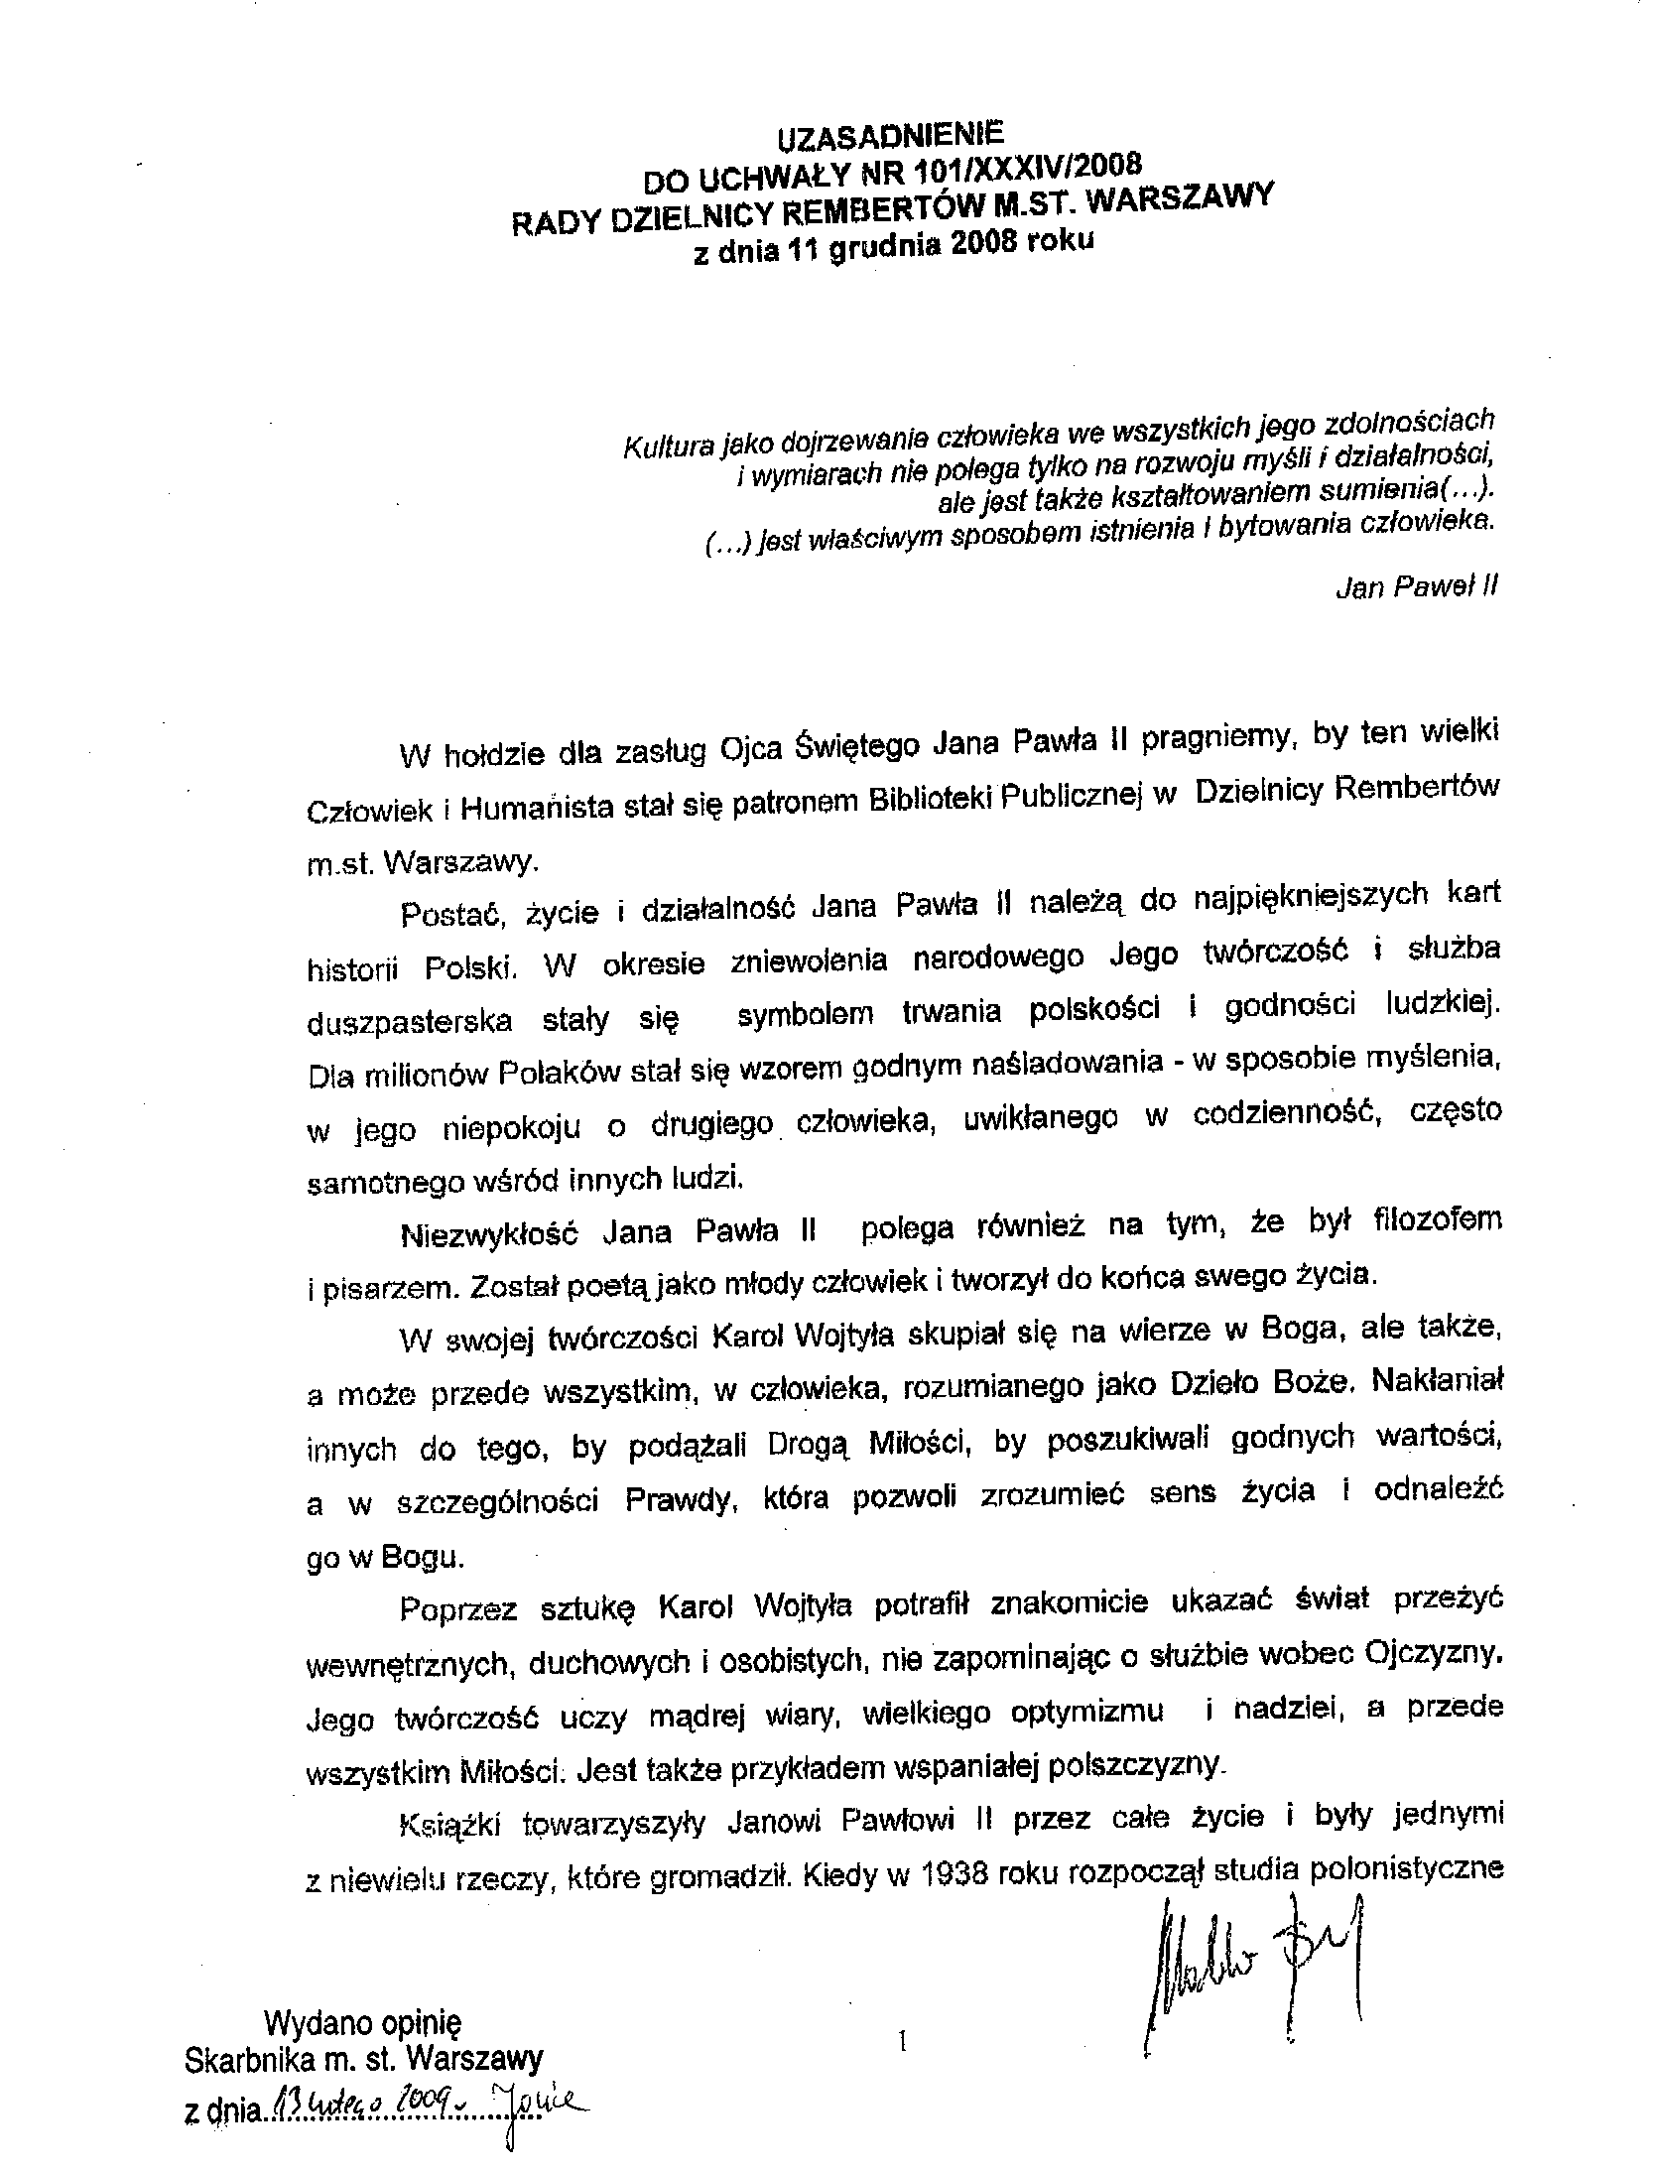

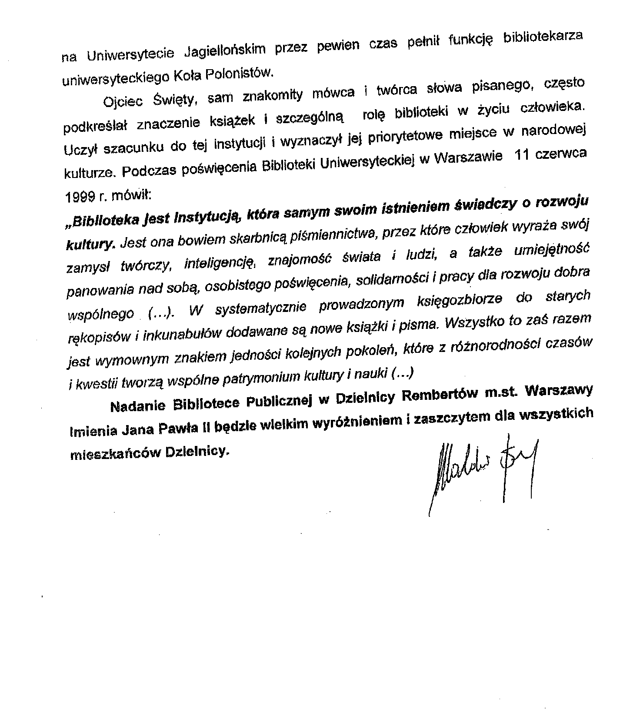

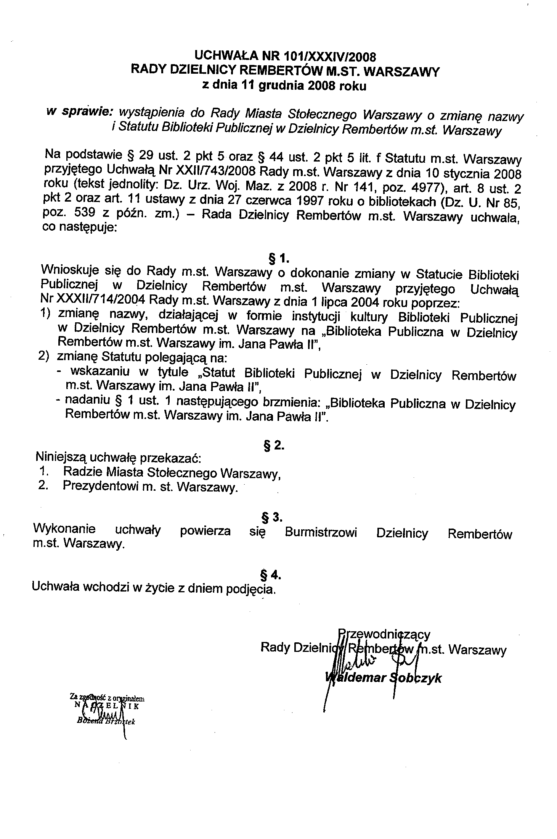
Uchwała Nr XXXII/714/2004

Rady miasta stołecznego Warszawy
z dnia 1 lipca 2004 roku
w sprawie zmian nazw i nadania statutów bibliotekom publicznym m.st. Warszawy
Na podstawie art. 18 ust. 2 pkt 9 lit. h ustawy z dnia 8 marca 1990 r. o samorządzie gminnym (Dz. U. z 2001 r. Nr 142, poz. 1591 z późn. zm.) oraz art. 8 ust. 2 pkt 2, art. 11 ust. 1, 2 i 3 ustawy z dnia 27 czerwca 1997 r. o bibliotekach (Dz. U. Nr 85, poz. 539 z późn. zm.) - Rada m.st. Warszawy uchwala, co następuje:
§ 1
- 1. Zmienia się nazwy:
- 1) Biblioteki Publicznej Gminy Warszawa-Targówek na Bibliotekę Publiczną w Dzielnicy Targówek m.st. Warszawy,
- 2) Biblioteki Publicznej m.st. Warszawy Dzielnicy Ochota Gminy Warszawa-Centrum na Bibliotekę Publiczną w Dzielnicy Ochota m.st. Warszawy,
- 3) Ursynowskiej Biblioteki Publicznej im. Juliana Ursyna Niemcewicza na Bibliotekę Publiczną im. Juliana Ursyna Niemcewicza w Dzielnicy Ursynów m.st. Warszawy,
- 4) Biblioteki Publicznej Gminy Warszawa-Włochy na Bibliotekę Publiczną
w Dzielnicy Włochy m.st. Warszawy,
- 5) Biblioteki Publicznej Gminy Warszawa-Wawer na Bibliotekę Publiczną
w Dzielnicy Wawer m.st. Warszawy,
- 6) Biblioteki Publicznej m.st. Warszawy Dzielnicy Żoliborz Gminy Warszawa-Centrum na Bibliotekę Publiczną w Dzielnicy Żoliborz m.st. Warszawy,
- 7) Biblioteki Publicznej m.st. Warszawy Dzielnicy Praga-Południe Gminy Warszawa Centrum na Bibliotekę Publiczną w Dzielnicy Praga-Południe m.st. Warszawy,
- 8) Biblioteki Publicznej m.st. Warszawy Dzielnicy Praga-Północ Gminy Warszawa Centrum na Bibliotekę Publiczną w Dzielnicy Praga-Północ m.st. Warszawy,
- 9) Biblioteki Publicznej Gminy Warszawa-Bemowo na Bibliotekę Publiczną w Dzielnicy Bemowo m.st. Warszawy,
- 10) Biblioteki Publicznej Gminy Warszawa-Ursus im. Władysława Jana Grabskiego
na Bibliotekę Publiczną im. Władysława Jana Grabskiego w Dzielnicy Ursus
m.st. Warszawy,
- 11) Biblioteki Publicznej m.st. Warszawy Dzielnicy Śródmieście Gminy Warszawa-
-Centrum na Bibliotekę Publiczną w Dzielnicy Śródmieście m.st. Warszawy,
- 12) Biblioteki Publicznej m.st. Warszawy Dzielnicy Wola Gminy Warszawa-Centrum na Bibliotekę Publiczną w Dzielnicy Wola m.st. Warszawy,
- 13) Biblioteki Publicznej m.st. Warszawy Dzielnicy Mokotów Gminy Warszawa-Centrum na Bibliotekę Publiczną w Dzielnicy Mokotów m.st. Warszawy,
- 14) Biblioteki Publicznej w Rembertowie na Bibliotekę Publiczną w Dzielnicy Rembertów m.st. Warszawy,
- 15) Biblioteki Publicznej Gminy Warszawa-Bielany im. Stanisława Staszica
na Bibliotekę Publiczną im. Stanisława Staszica w Dzielnicy Bielany
m.st. Warszawy,
- 16) Biblioteki Publicznej Gminy Warszawa-Białołęka na Bibliotekę Publiczną w Dzielnicy Białołęka m.st. Warszawy,
- 17) Miejskiej Biblioteki Publicznej w Wesołej na Bibliotekę Publiczną w Dzielnicy Wesoła m.st. Warszawy.
  - 2. Nadaje się statuty bibliotekom wymienionym w ust. 1 w brzmieniu załączników odpowiednio nr 1 – 17 do uchwały.
§ 2
Traci moc:
- 1) uchwała Nr XXVIII/269/00 Rady Gminy Warszawa-Targówek z 5 października 2000 r. w sprawie Statutu Biblioteki Publicznej Gminy Warszawa-Targówek
- 2) uchwała Nr 429/XLI/96 Rady Gminy Warszawa-Centrum z dnia 21 listopada 1996 r. w sprawie zmian nazw i nadania statutów Bibliotekom Publicznym m.st. Warszawy w Gminie Warszawa-Centrum, zmieniona uchwałą Nr 818/LXI/98 z dnia 12 marca 1998 r. zmieniającą uchwałę w sprawie zmian nazw i nadania statutów Bibliotekom Publicznym m.st. Warszawy w Gminie Warszawa-Centrum oraz uchwałę w sprawie utworzenia Biblioteki Publicznej m.st. Warszawy Dzielnicy Żoliborz Gminy Warszawa-
-Centrum oraz uchwałą Nr 662/LVIII/2000 z dnia 21 grudnia 2000 r. w sprawie zmian w statutach bibliotek Gminy Warszawa-Centrum,
- 3) uchwała Nr I/5/96 Rady Gminy Warszawa-Bemowo z dnia 11 stycznia 1996 r. w sprawie nadania Statutu Bibliotece Gminy Warszawa-Bemowo, ul. Konarskiego 6 w Warszawie, zmieniona uchwałą Nr VIII/62/2000 z 29 czerwca 2000 r.,
- 4) uchwała Nr 14/XXXIII/2001 Rady Gminy Warszawa-Ursus z dnia 23 lutego 2001 r. w sprawie nadania Statutu Bibliotece Publicznej Gminy Warszawa-Ursus (Dz. Urz. Woj. Maz. Nr 51, poz. 489), zmieniona uchwałą Nr 87/XLII/2001 z dnia 26 października 2001 r. (Dz. Urz. Woj. Maz. Nr 263, poz. 6180),
- 5) uchwała Nr 102/XXX/92 Rady Miasta Wesołej z dnia 4 września 1992 r. w sprawie zatwierdzenia Statutu Miejskiej Biblioteki Publicznej zmieniona uchwałą Rady Gminy Wesoła Nr 187/XXVI/2000 z 16 czerwca 2000 r.
- 6) załącznik do uchwały Nr 480 Rady Gminy Warszawa-Ursynów z dnia 24 kwietnia
2001 r. w sprawie połączenia instytucji kultury Ursynowskiej Biblioteki Publicznej i Ursynowskiego Centrum Kultury,
- 7) załącznik do uchwały Nr 127/XVII/95 Rady Gminy Warszawa-Włochy z dnia 10 kwietnia 1995 r. w sprawie utworzenia Biblioteki Publicznej Gminy Warszawa-
-Włochy, zmienionej uchwałą Nr 185/XXI/2000 z dnia 26 maja 2000 r.,
- 8) załącznik do uchwały Nr 182/XXIV/95 Rady Gminy Warszawa-Wawer z dnia 27 października 1995 r. w sprawie utworzenia Biblioteki Publicznej Gminy Warszawa-Wawer, zmienionej uchwałą Nr 262/XXX/2000 z dnia 28 lipca 2000 r. w sprawie zmiany statutu Biblioteki Publicznej Gminy Warszawa-Wawer,
- 9) załącznik do uchwały Nr 765/LVIII/97 Rady Gminy Warszawa-Centrum z dnia 18 grudnia 1997 r. w sprawie utworzenia Biblioteki Publicznej m.st. Warszawy Dzielnicy Żoliborz Gminy Warszawa-Centrum, zmienionej uchwałą Nr 818/LXI/98
z dnia 12 marca 1998 r. zmieniającą uchwałę w sprawie zmian nazw i nadania statutów Bibliotekom Publicznym m.st. Warszawy w Gminie Warszawa-Centrum oraz uchwałę
w sprawie utworzenia Biblioteki Publicznej m.st. Warszawy Dzielnicy Żoliborz Gminy Warszawa-Centrum oraz uchwałą Nr 662/LVIII/2000 z dnia 21 grudnia 2000 r.
w sprawie zmian w statutach bibliotek Gminy Warszawa-Centrum,
- 10) załącznik do uchwały Nr 267/XXXII/2000 Rady Gminy Warszawa-Rembertów z 20 grudnia 2000 r. w sprawie zmiany statutu Biblioteki Publicznej w Rembertowie, zmienionej uchwałą Nr 421/LII/2002 z dnia 10 maja 2002 r. (Dz. Urz. Woj. Maz.
Nr 157, poz. 3460),
- 11) załącznik nr 3 do uchwały Nr 314/IX/00 Rady Gminy Warszawa-Bielany z 16 czerwca 2000 r. w sprawie: zmiany statutów dla instytucji kultury gminy Warszawa-Bielany: Bielańskiego Ośrodka Kultury przy ul. Goldoniego 1 i Biblioteki Publicznej im. St. Staszica przy ul. Duracza 19,
- 12) załącznik do uchwały Nr V/47/1999 Rady Gminy Warszawa-Białołęka z dnia
29 stycznia 1999 r. w sprawie: powołania Biblioteki Publicznej Warszawa-Białołęka
i nadania jej Statutu, zmienionej uchwałą Nr XXIV/337/2000 z dnia 2 czerwca 2000 r.
w sprawie: zmiany uchwały w sprawie powołania Biblioteki Publicznej Gminy Warszawa-Białołęka oraz zmiany statutu i ustalenia jednolitego tekstu.
§ 3
Wykonanie uchwały powierza się Prezydentowi m.st. Warszawy.
§ 4
- 1. Uchwała podlega ogłoszeniu w Dzienniku Urzędowym Województwa Mazowieckiego.
- 2. Uchwała wchodzi w życie po upływie 14 dni od dnia jej ogłoszenia.

Przewodniczący
Rady m.st. Warszawy

Jan Maria Jackowski

Statut stanowi załącznik nr 14
do uchwały NR XXXII/714/2004
Rady m.st. Warszawy
z dnia 1 lipca 2004r.
zm. uchwałą Nr LXXXIV/2843/2006
Rady m.st. Warszawy
z dnia 26 października 2006 roku

STATUT

Biblioteki Publicznej w dzielnicy Rembertów m.st. Warszawy

I. Postanowienia ogólne

§ 1
- Biblioteka Publiczna w Dzielnicy Rembertów m.st. Warszawy, zwana dalej Biblioteką jest samodzielną jednostką organizacyjną w formie samorządowej instytucji kultury, działającą w obrębie krajowej sieci bibliotecznej, posiadającą osobowość prawną i samodzielnie gospodarująca przydzieloną oraz nabytą częścią mienia.
- Organizatorem Biblioteki w rozumieniu ustawy z dnia 27 czerwca 1997r. o bibliotekach ( Dz. U. NR 85. poz. 539 ze zm.) zwanej dalej Ustawą, jest m. st. Warszawa.

§ 2
Biblioteka podlega wpisowi do Rejestru Instytucji Kultury m.st. Warszawy.

§ 3
Siedzibą Biblioteki jest Warszawa, a terenem jej działania dzielnica Rembertów m.st. Warszawy.

§ 4
1. Z zastrzeżeniem ust. 2 nadzór nad działalnością Biblioteki realizuje organ m.st. Warszawy. Czynności nadzoru w zakresie kompetencji przyznanych dzielnicy Rembertów m.st. Warszawy wykonuje Rada i Zarząd dzielnicy Rembertów m.st. Warszawy.
2. Współdziałanie Biblioteki z innymi bibliotekami wchodzącymi w skład sieci bibliotecznej w zakresie:
- gromadzenia, opracowania, przechowywania i udostępniania zbiorów,
- sporządzania i rozpowszechniania informacji bibliograficznych i dokumentacyjnych,
- działalności naukowo-badawczej oraz dokształcania i doskonalenia zawodowego pracowników bibliotek,
- wymiany oraz przekazywania materiałów bibliograficznych i informacji podlega merytorycznemu nadzorowi sprawowanemu przez Bibliotekę Publiczną Województwa Mazowieckiego- Bibliotekę Główną.

§ 5
1. Usługi Biblioteki są ogólno dostępne i bezpłatne, z zastrzeżeniem wyjątków przewidzianych w Ustawie.
2. Zasady i warunki korzystania z Biblioteki oraz wysokość opłat w przypadkach
przewidzianych w Ustawie określa Regulamin Biblioteki nadany przez Dyrektora

§ 6
Biblioteka używa pieczęci podłużnej z nazwą i adresem, zaś do sygnowania zbiorów pieczęci okrągłej z herbem m.st. Warszawy w środku i nazwą w otoku.

II. CELE I ZADANIA BIBLIOTEKI

§ 7
Celem Biblioteki jest rozwijanie i zaspakajanie potrzeb czytelniczych mieszkańców oraz upowszechnianie wiedzy i rozwoju kultury.

§ 8

Do zadań Biblioteki należy:
- gromadzenie, opracowanie i przechowywanie materiałów bibliotecznych ze szczególnym uwzględnieniem materiałów dotyczących własnego terenu działania,
- wypożyczanie zbiorów bibliotecznych do domu , udostępnianie na miejscu z uwzględnieniem szczególnych potrzeb dzieci i młodzieży oraz osób niepełnosprawnych,
- prowadzenie działalności informacyjno- bibliograficznej,
- popularyzacja książek i czytelnictwa,
- sprawowanie nadzoru nad filiami bibliotecznymi i punktami bibliotecznymi, udzielanie ich personelowi pomocy organizacyjnej i merytorycznej.
- Współdziałanie z bibliotekami innych sieci, instytucjami kultury, organizacjami i towarzystwami w celu rozwijania i zaspokajania oświatowych i kulturalnych potrzeb mieszkańców.
- Doskonalenie form i metod pracy bibliotecznej,
- Inne działania wynikające z potrzeb mieszkańców oraz realizacji polityki oświatowej, kulturalnej, informacyjnej m.st. Warszawy oraz upowszechniania wiedzy i kultury.

III. ORGANY BIBLIOTEKI I JEJ ORGANIZACJA

§ 9

1. Dyrektor kieruje Biblioteką i reprezentuje ją na zewnątrz.
2. W trybie określonym ustawą Dyrektor jest powoływany i odwoływany przez Prezydenta m. st. Warszawy.
- W Bibliotece mogą zostać utworzone nie więcej niż dwa stanowiska Zastępcy Dyrektora. O utworzeniu stanowisk Zastępcy Dyrektora rozstrzyga Dyrektor, po uzyskaniu opinii Prezydenta m.st. Warszawy. Zastępców Dyrektora powołuje Dyrektor na czas określony lub nieokreślony. Odwołanie następuje w tym samym trybie.

§ 10

- W Bibliotece zatrudnia się pracowników służby bibliotecznej, bibliotekarzy, dyplomowanych a także, w razie potrzeby specjalistów innych zawodów związanych z działalnością biblioteczną.
- Wobec pracowników Biblioteki czynności w sprawach z zakresu prawa pracy dokonuje Dyrektor.
- Wynagrodzenia pracowników Biblioteki są ustalane na podstawie przepisów obowiązujących w sieci bibliotek publicznych.
- Pracownicy Biblioteki powinni posiadać kwalifikacje odpowiednie do zajmowanych
stanowisk i pełnionych funkcji określone w odrębnych przepisach..

§ 11

Strukturę organizacyjną Biblioteki określa Dyrektor w Regulaminie organizacyjnym po zasięgnięciu opinii Prezydenta m.st. Warszawy, a także opinii działających w Bibliotece organizacji związkowych i stowarzyszeń twórców.

§ 12
1. W miarę istniejących potrzeb Biblioteka prowadzi wypożyczalnie, czytelnie, filie biblioteczne i punkty biblioteczne – tworzone, znoszone i przekształcane przez Dyrektora. Zakres działania wypożyczalni, czytelni, filii bibliotecznych i punktów bibliotecznych określa Regulamin Organizacyjny, o którym mowa w §
2. Tworząc, znosząc i przekształcając wypożyczalnie, czytelnie, filie biblioteczne i punkty
biblioteczne Dyrektor dokonuje zmian Regulaminu Organizacyjnego na zasadach określonych w § 11.

§ 13
Przy Bibliotece i jej filiach mogą działać Koła Przyjaciół Biblioteki.

IV GOSPODARKA FINANSOWA BIBLIOTEKI

§ 14
Podstawą gospodarki finansowej Biblioteki jest plan działalności zatwierdzony przez
Dyrektora zachowaniem wysokości dotacji organizatora.

§ 15
- Działalność biblioteki finansowana jest z budżetu m.st. Warszawy w formie dotacji, z dochodów własnych oraz wpłat od osób fizycznych i prawnych.
- Dyrektor sporządza coroczne sprawozdanie z działalności Biblioteki w terminie do końca lutego następnego roku.
- Biblioteka jest zobowiązana do przedkładania rocznych sprawozdań finansowych do dnia 31 marca Prezydentowi m.st. Warszawy w celu zatwierdzenia.

§ 16
Biblioteka może prowadzić – na zasadach określonych odrębnymi przepisami – działalność gospodarczą. Dochód z działalności gospodarczej służy realizacji zadań statutowych.

V. PRZEPISY KOŃCOWE

§ 17
Likwidacji Biblioteki dokonuje się w trybie określonym w Ustawie oraz w ustawie z dnia 25 października 1991r. o organizowaniu i prowadzeniu działalności kulturalnej (Dz. U> z 2001r. NR 13, poz. 123 z późn. zm).

§ 18
Zmian Statutu dokonuje w trybie właściwym dla jego nadania.

Proponowane zmiany Uchwały nr XXXII/714/2004 Rady m.st. Warszawy z dnia 1 lipca 2004 r. w sprawie zmian nazw i nadania statutów bibliotekom publicznym m.st. Warszawy oraz załącznika Nr 14 do ww. uchwały czyli w Statucie Biblioteki Publicznej
w Dzielnicy Rembertów m.st. Warszawy

l.p | Nr Paragrafu | Treść paragrafu - jest | Treść paragrafu - proponowana zmiana
1. | W uchwale:  § 1, pkt 14 | 14) Biblioteki Publicznej w Rembertowie na Bibliotekę Publiczną w Dzielnicy Rembertów m.st. Warszawy, | 14) Biblioteki Publicznej w Rembertowie na Bibliotekę Publiczną im. Jana Pawła II w Dzielnicy Rembertów m.st. Warszawy,
2. | W załączniku nr 14:  tytuł | STATUT  Biblioteki Publicznej w Dzielnicy Rembertów m.st. Warszawy | STATUT  Biblioteki Publicznej im. Jana Pawła II w Dzielnicy Rembertów m.st. Warszawy
3. | W załączniku nr 14:  § 1 ust.1 | 1. Biblioteka Publiczna w Dzielnicy Rembertów m.st. Warszawy, zwana dalej Biblioteką, jest samodzielną jednostką organizacyjną w formie samorządowej instytucji kultury, działającą w obrębie krajowej sieci bibliotecznej, posiadającą osobowość prawną i samodzielnie gospodarującą przydzieloną oraz nabytą częścią mienia. | 1. Biblioteka Publiczna im. Jana Pawła II w Dzielnicy Rembertów m.st. Warszawy, zwana dalej Biblioteką, jest samodzielną jednostką organizacyjną w formie samorządowej instytucji kultury, działającą w obrębie krajowej sieci bibliotecznej, posiadającą osobowość prawną i samodzielnie gospodarującą przydzieloną oraz nabytą częścią mienia.

1) Zmiany tekstu jednolitego wymienionej ustawy zostały ogłoszone w Dz. U. z 2002 r. Nr 23, poz. 220, Nr 62, poz. 558, Nr 113, poz. 984, Nr 153, poz. 1271 i Nr 214, poz. 1806, z 2003 r. Nr 80, poz. 717 i Nr 162, poz. 1568, z 2004 r. Nr 102, poz. 1055, Nr 116, poz. 1203 i Nr 167, poz. 1759, z 2005 r. Nr 172, poz. 1441 i Nr 175, poz. 1457, z 2006 r. Nr 17, poz. 128 i Nr 181, poz. 1337, z 2007 r. Nr 48, poz. 327, Nr 138, poz. 974 i Nr 173, poz. 1218 oraz z 2008 r. Nr 180, poz. 1111 i Nr 223, poz. 1458.
⁾ Zmiany tekstu wymienionej ustawy zostały ogłoszone w Dz. U. z 1998r. Nr 106, poz. 668, z 2001r. Nr 129, poz. 1440, z 2002r. Nr 113, poz. 984, z 2004r. Nr 238, poz. 2390 oraz 2006r. Nr 220, poz. 1600.

